消火栓监测终端
产品彩页

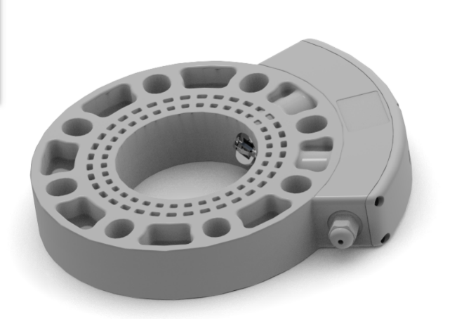

产品概述
消火栓监测终端是一款采用微功耗设计的消火栓智能监测产品，可快速、简单、方便的安装到原市政消火栓上，实现对消火栓的智能化改造，且不改变、不破坏原消火栓整体外观结构。产品采用内置电池供电，可对消火栓进行压力、流量数据采集，实现对消火栓偷水监测、远程报警等，消火栓监测终端采用NB-IOT通讯方式将数据远程传输到远程监测系统平台，实现消火栓实时监测、告警处理、统计分析、视频联动等功能。

产品功能
1、消火栓压力监测
具备对消火栓管道压力采集，可对设定消火栓压力上、下限阈值，实现超阈值报警，并将监测的压力值、监测时间、设备信息等传输到远程监测系统平台。
2、消火栓流量监测
内置高精度流量传感器，具备对消火栓管道流量数据采集，根据流量传感器工作状态，判断消火栓开、关水时间，结合远程监测系统平台中权限管理功能，可分析是否属于违规取水情况。
3、数据远程传输
采用微功耗设计，采用当今主流的NB-IOT通讯，具备覆盖广、连接多、速率快、成本低、功耗低、架构优等特点。
4、数据远程配置
使用简单、维护方便 ，可通过远程方式对设备采集周期、传输周期、告警阈值参数进行配置。

产品特点
1、通用性强
采用标准消火栓公称通径规格设计，采用标准法兰安装，适用于各种外观形态下的市政消火栓安装，可对地上消火栓监测及地下消火栓监测，广泛应用于国内各个地方的消火栓监测项目。
2、功能完善
消火栓监测终端功能齐全，采用智能化设计，具备对消火栓管道压力、流量远程监测，可对压力、流量数据进行智能采集与分析，采集数据未超设定阈值时采用定时传输工作模式，采集数据超阈值时采用实时传输工作模式。
3、超低功耗
采用超低功耗及NB-IOT通信技术设计，超长的传输距离及较好的穿透力，保证良好的信号传输。采用智能工作模式，测量准确、稳定、可靠。
4、简单易用
消火栓监测终端配套远程参数配置软件、监测APP、微信小程序等便捷工具，可通过远程方式对消火栓监测终端进行参数、阈值设置；通过产品唯一编号或二维码可快速查询设备信息、监测数据、历史数据，数据报表等。

规格参数
参数项 | 参数
压力参数
压力量程 | 0～1.6Mpa
压力精度 | ±0.5%FS
流量参数
流速范围 | 0.1～6m/s
流量精度 | 2%～5%
其他参数
通信方式 | NB-IOT
通信协议 | MQTT
联网时间 | 10～30秒
采集周期 | 10～65535秒（可远程配置，出厂默认300秒）
传输周期 | 120～65535秒（可远程配置，出厂默认14400秒）
唤醒方式 | 非接触式\定时\告警
校准 | 可设置校准标定值
电池容量 | 38AH
安装方式 | DN100法兰
防护等级 | IP68
探头材质 | 304不锈钢材质

安装示意
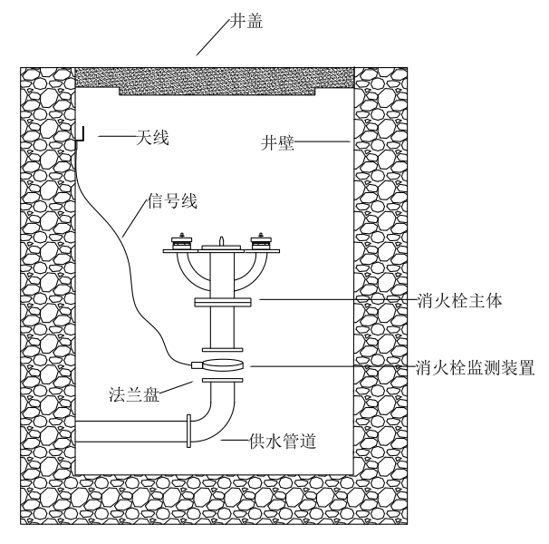
安装示意图

典型案例
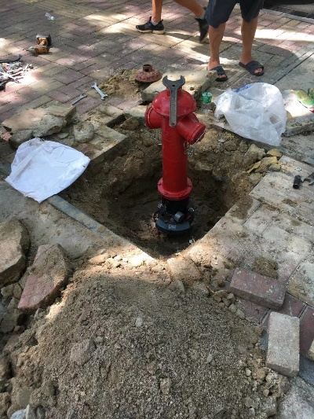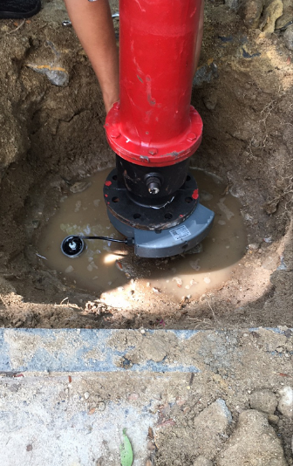
安装案例图

